附件：

2018年湖南广播电视大学公开招聘
笔试网上打印准考证流程说明

第一步：登录准考证网上打印系统。
网址为：http://zd.hnevc.com/hn_kcgl/web/column_11748.php?visited=1
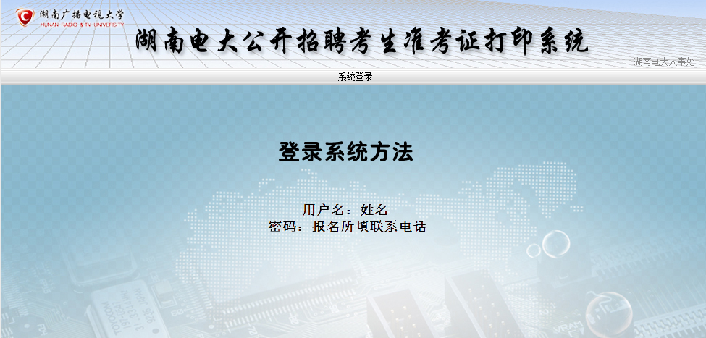

第二步，点击考生登录。
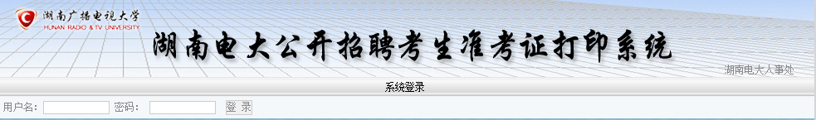

第三步，输入用户名和密码。用户名为考生姓名，密码为报名所填联系电话。
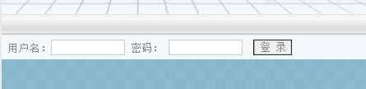

第四步，点击上传近照打印准考证
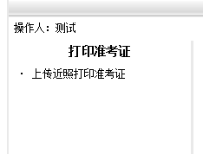

第五步，按要求输入本人身份证号码并按规定格式上传本人照片，点击提交。（说明：上传半身正面近照，尺寸100×146像素，格式.jpg）
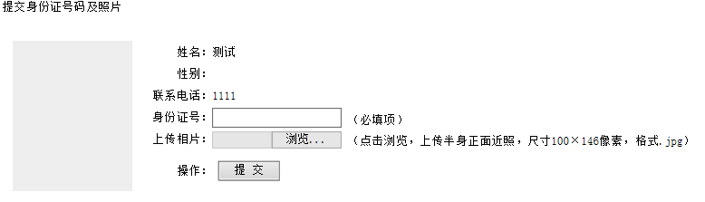
第六步，核对身份证信息和照片无误后，点击锁定信息/打印准考证
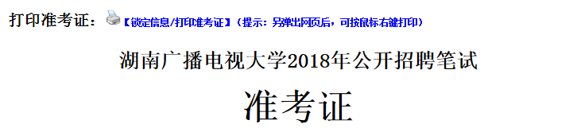

第七步，打印准考证。在第六步操作后弹出的页面中，右键鼠标，选择打印或打印预览，打印准考证。
